实验报告: 陈楠 PB07013229
双臂电桥侧低电阻
成绩：85

一、实验目的：
电阻按照阻值大小可分为高电阻(100K以上)、中电阻(1～100K)和低电阻(1以下)三种。一般说导线本身以及和接点处引起的电路中附加电阻约为>0.1，这样在测低电阻时就不能把它忽略掉。对惠斯通电桥加以改进而成的双臂电桥(又称开尔文电桥)消除了附加电阻的影响，适用于10⁻⁵~10²电阻的测量。本实验要求在掌握双臂电桥工作原理的基础上，用双臂电桥测金属材料的电阻率。
还有以下重点：1、熟悉双臂电桥的原理、特点和接线方法。
■ 2、掌握测量低电阻的特殊性和采用四端接法的必要性。
■ 3、了解金属电阻率测量方法的要点。

二、实验原理：
我们考察接线电阻和接触电阻是怎样对低值电阻测量结果产生影响的。例如用安培表和毫伏表按欧姆定律R＝V／I测量电阻Rx，电路图如图 1 所示，
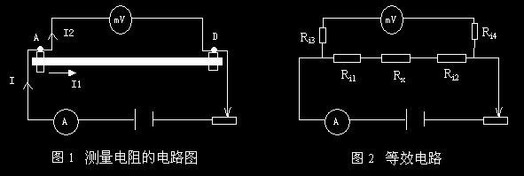
考虑到电流表、毫伏表与测量电阻的接触电阻后，等效电路图如图 2 所示。
由于毫伏表内阻Rg远大于接触电阻R_{i3}和R_{i4},因此他们对于毫伏表的测量影响可忽略不计，此时按照欧姆定律R＝V／I得到的电阻是（Rx+ R_{i1}+ R_{i2}）。当待测电阻Rx小于1时，就不能忽略接触电阻R_{i1}和R_{i2}对测量的影响了。
因此，为了消除接触电阻对于测量结果的影响，需要将接线方式改成下图 3方式，将低电阻Rx以四端接法方式连接，等效电路如图 4 。此时毫伏表上测得电眼为Rx的电压降，由Rx = V/I即可准测计算出Rx。接于电流测量回路中成为电流头的两端(A、D)，与接于电压测量回路中称电压接头的两端(B、C)是各自分开的，许多低电阻的标准电阻都做成四端钮方式。
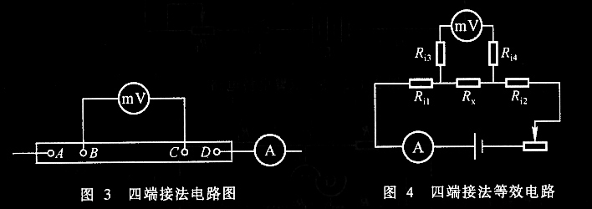
根据这个结论，就发展成双臂电桥，线路图和等效电路图 和图 所示。 标准电阻Rn电流头接触电阻为R_{in1}、R _{in2}，待测电阻Rx的电流头接触电阻为R_{ix1}、R _{ix2}，都连接到双臂电桥测量回路的电路回路内。标准电阻电压头接触电阻为R_{n1}、R _{n2}，待测电阻Rx电压头接触电阻为R_{x1}、R_{x2}，连接到双臂电桥电压测量回路中，因为它们与较大电阻R₁、R ₂、R₃、R相串连，故其影响可忽略。
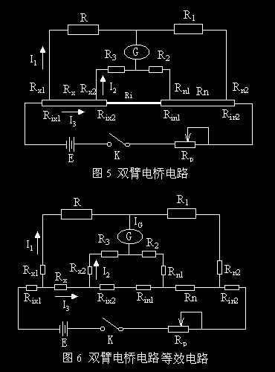
由图  和图  ，当电桥平衡时，通过检流计G的电流I_{G} = 0, C和D两点电位相等，根据基尔霍夫定律，可得方程组（1）
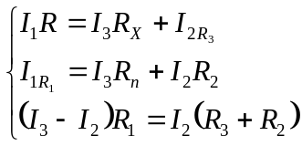 (1)

解方程组得
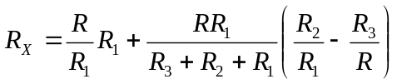 (2)

通过联动转换开关，同时调节R₁、R ₂、R₃、R，使得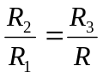成立，则（2）式中第二项为零，待测电阻R_{x}和标准电阻R_{n}的接触电阻R_{in1、}R _{ix2}均包括在低电阻导线R_{i}内，则有
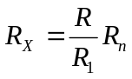 (3)

实际上即使用了联动转换开关，也很难完全做到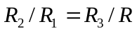。为了减小(2)式中第二项的影响，使用尽量粗的导线以减小电阻R_{i}的阻值(R_{i}<0.001)，使(2)式第二项尽量小，与第一项比较可以忽略，以满足(3)式。
- 实验器材：
晶体管直流稳恒电源，QJ36双臂电桥，检流计，限流电阻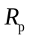，螺旋测微器，铜棒，铝棒，双刀双掷开关，电流表，标准电阻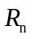，粗导线（连接以减小电阻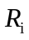的阻值），细导线若干等。

四、数据处理及分析：
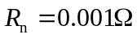，0.01级；
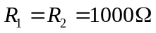，0.02级；
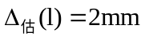
1、40cm铜棒
（1）电阻R
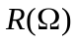 | 1611 | 1611 | 1611 | 1611 | 1611 | 1611
则 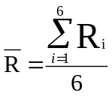=1611Ω
不确定度的分析：
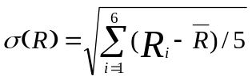=0
当置信概率为0.99，即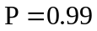时
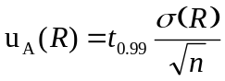=0
对于QJ36双臂电桥，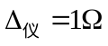， 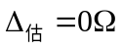
则 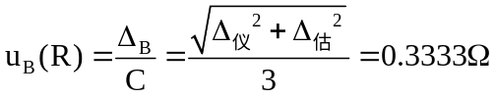
则合成标准不确定度为
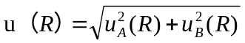=0.3333Ω
所以电阻R的阻值为 R=(1611±0.3333)Ω，
（2）铜棒直径（螺旋测微器测量）
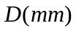 | 4.989 | 4.985 | 4.974 | 4.973 | 4.981 | 4.975
则 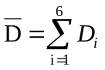=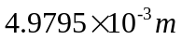
不确定度的分析：
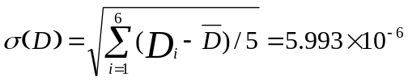m
当置信概率为0.99，即时
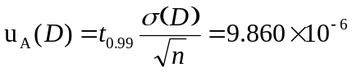m
对于螺旋测微器，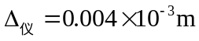， 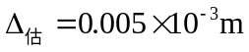
则 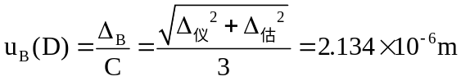
则合成标准不确定度为
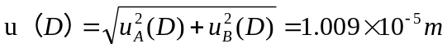
所以铜棒的直径为 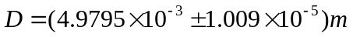，
（3）计算电阻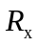
由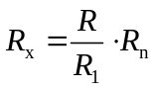计算得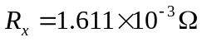
不确定度的分析：对取对数得
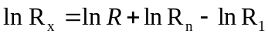
则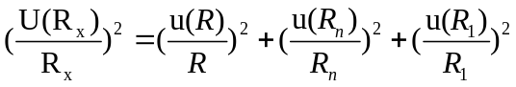
时，代入相关数据得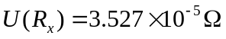
所以电阻的阻值为 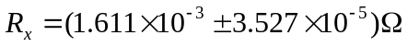，
（4）计算铜的电阻率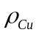及其不确定度
由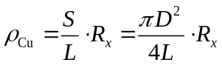计算得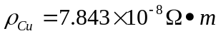
对不确定度的分析：对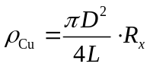取对数得
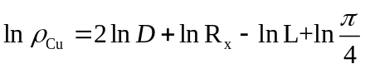
则有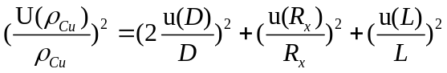
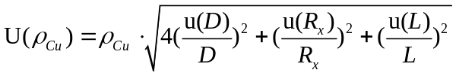
其中由于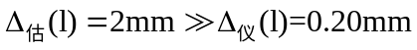，故取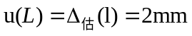。
时，代入相关数据得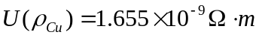
所以铜的电阻率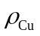为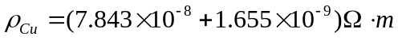 ，
2、30cm铜棒
（1）电阻R
 | 1210 | 1208 | 1210 | 1208 | 1210 | 1208
则 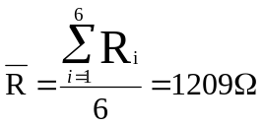
（2）铜棒直径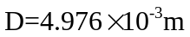
（3）计算电阻
由计算得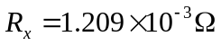
（4）计算铜的电阻率
由计算得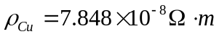
3、40cm铝棒
（1）电阻R
 | 560 | 559 | 560 | 559 | 560 | 559
则 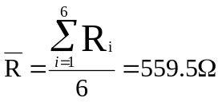
（2）铝棒直径（螺旋测微器测量）
 | 4.997 | 4.992 | 4.991 | 4.998 | 4.989 | 4.992
则 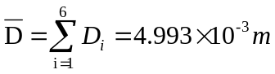
（3）计算电阻
由计算得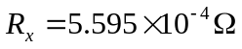
（4）计算铝的电阻率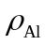
由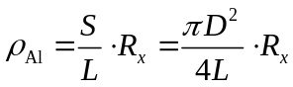计算得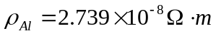
4、在实验中换向测量的原因
采用此措施是为了降低由于电流方向的不同而对实验结果产生的影响，减小实验的系统误差。换向取平均，可以减小回路中电流方向对热电动势的影响而产生的误差。

五、误差分析
- 铜棒和铝棒混有较多的杂质，纯度不高；
- 某些地方接触不好，接触电阻较大；
- 仪器本身的精度不高，不能准确操作。

六、思考题：
1、如果将标准电阻和待测电阻的电压接头与电流接头互换，等效电路有何变化？有何不好？
答：互换后等效电路图如下图所示：
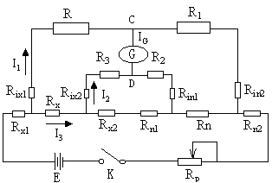
依据基尔霍夫定律，有
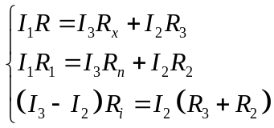
实际上若将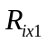，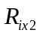，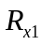，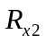，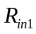，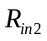，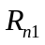，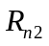 考虑在内，对应于原来的等效电路图应有
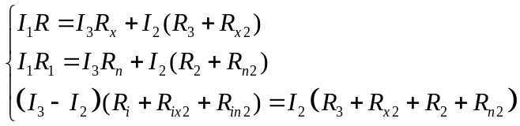
解方程组得
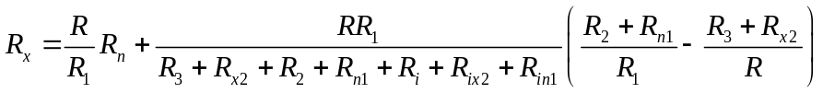
互换后，、与、；，与，对应交换了位置，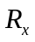的解发生了改变，变为
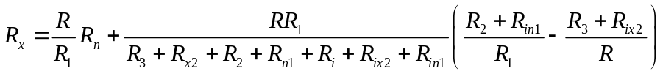
比较后发现，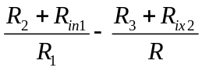发生了改变，这会影响到上式的第二项能否忽略，从而影响求解的式子，对实验结果产生影响。所以将标准电阻和待测电阻的电压接头和电流接头互换并不好，实验过程中应避免。

2、在双电桥测量时，如果被测低值电阻的两个电压端引线电阻较大（例如被测电阻远离双电桥，所用引线过细和过长等），对测量的准确度有无影响
答：对测量的准确度有影响。仍然利用1题中求解的式子
若被测低值电阻的两个电压端引线电阻较大，会造成和较大，而增大会改变的值，这会影响到求解的式子能否化简为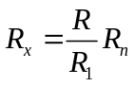，会对测量结果的准确度产生影响。
计算的方法对，要注意仪器误差的计算和取值！

